金诚信
产品介绍

北京昱华源码科技有限公司
2026年04月03日
v1.0

Table of Contents


图1
下一代防火墙互联网出口方案
新型威胁检测与防御能力缺失：AI大模型技术的应用加快了黑客开发工具的速度，例如自动生成或变种恶意软件，威胁变化快，攻击更隐蔽，传统基于特征匹配的方式无法应对有效防御。企业互联网边界缺少有效检测并防御新型威胁的能力。
失陷主机难发现：大量失陷主机被远控，难以溯源定位，无法高效处置，终端成为大量攻击事件的突破口。
安全事件处置难：企业共同存在安全告警多、分析研判难、事件处置不及时难闭环的问题，人员精力疲于应对。
在办公网出口部署深信服下一代防火墙，订阅云威胁情报网关，基于自身强大的威胁检测能力，以及云端AI引擎和百亿级威胁情报，对通过办公网出口的流量进行深度检测研判，并与终端安全产品aES联动，构建深度防御体系，全面提升办公网边界的安全防御能力。
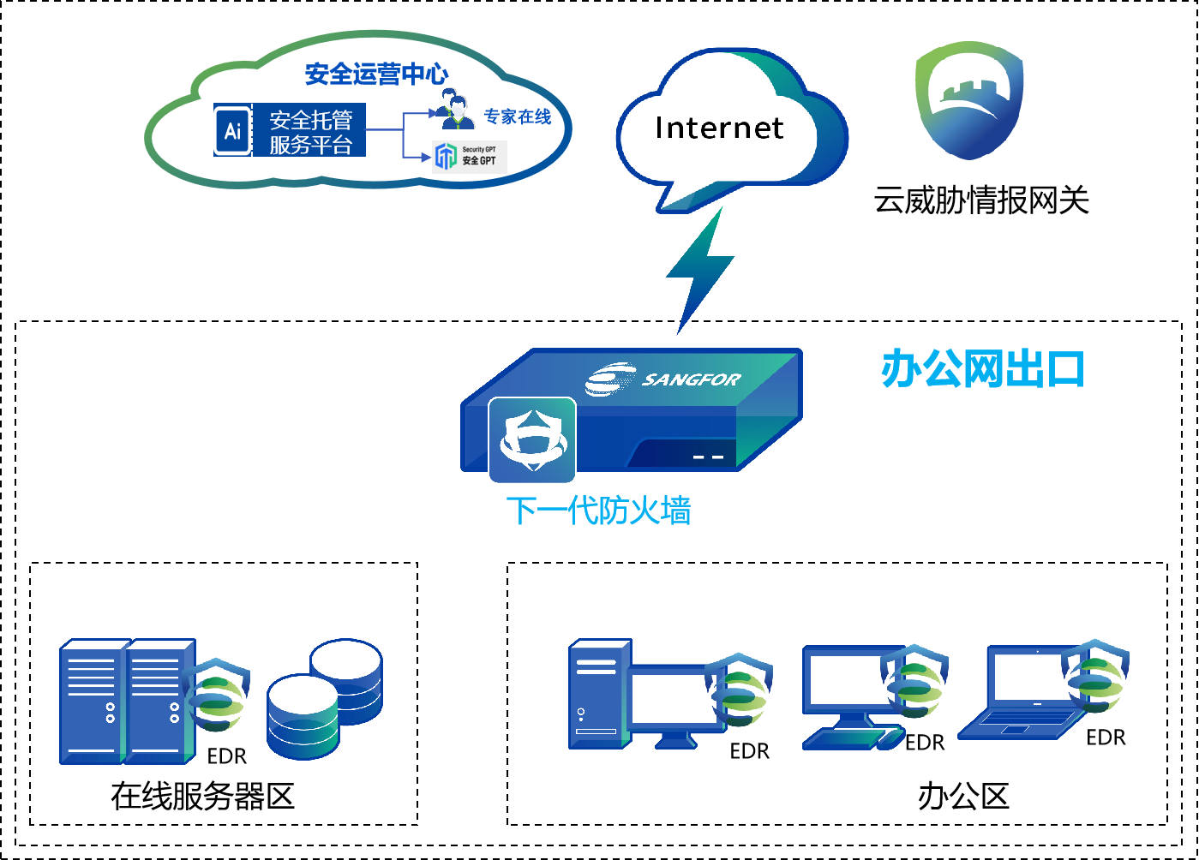
图2
入侵防御，阻止从外到内的攻击
深信服下一代防火墙AF内置wise2.0智能语义引擎，创新性设计对攻击语句进行流式分析+语义解析+虚拟执行，深入理解代码语义，还原攻击者的意图，防御规则无法应对的攻击，具备更强的攻击防绕过能力、未知漏洞的语义语法泛化防御能力。
下一代防火墙具备勒索专项防护，能够自动评估勒索风险，聚合勒索风险展示，并提供IPS慢速爆破防御和风险一键处置能力，全面防护勒索风险。
失陷治理，阻止从内到外的恶意外联
深信服下一代防火墙依托云端百亿级威胁情报+本地SAVE智能杀毒引擎+云端AI引擎，将失陷主机外联、病毒文件、未知钓鱼网站的检测与防御能力从百万级提升至百亿级，失陷外联100ms内实时拦截，未知威胁5min内全网同步，即时拦截非法的外联访问行为和恶意病毒。
深度联动终端安全aES，快速定位失陷主机
下一代防火墙与aES产品进行智能联动，通过在网络层流量定位恶意主机，并下发指令至aES对失陷主机进行隔离，防止威胁内部扩散，网端协同对恶意进程及文件操作有效定位，一键下发根除策略，从根源上清除，快速处置威胁。
人机共智的轻量安全托管服务，安全事件100%闭环
将深信服下一代防火墙接入云端AI赋能的安全服务平台，获取线上专家的7*24小时持续守护：安全专家+平台内置大数据分析模型，从海量的设备安全告警中，快速、高效分析定位出真实重要的安全事件，准确率达99%；安全专家7*24H在线，主动识别安全事件，保证安全事件100%闭环。
设备能力可生长，满足多种需求
深信服下一代防火墙通过云化+AI持续赋能，实现能力持续生长，可灵活订阅多种云化能力（SAAS-aES 有效保护终端安全、SAAS-ZTA提供随时随地安全、快速、稳定的数据中心与多云访问服务），未来将持续演进，用户通过下一代防火墙即可获取更多能力。
长城汽车 | 象屿集团 | 安徽省立医院 | 上海中医药大学
南通开控集团 | 西山煤电 | 华山医院 | 浙江省宁波北仑教育局

